**Шило Базыль (Szyło Bazyli, Baseli)**

14 февраля (7 марта?)1792 г – крещение дочери Катерины (РГИА 823-2-18, лист 244,№5/1792-р (коп), НИАБ 136-13-894, лист 15,№8 и 11/1792-р (ориг))

6 сентября 1795 г – крещение сына Якуба (НИАБ 136-13-894, лист 25, №35/1795-р (ориг)), (РГИА 823-2-18, лист 253,№28/1795-р (коп)).

5 января 1799 г – крещение дочери Марьяны (НИАБ 1781-27-199, лист 125, №3/1799-р).

25 августа 1801 г – крещение сына Бартоломея (НИАБ 937-4-32, лист 4об, №17/1801-р).

**НИАБ 136-13-894:** Лист 15. **Метрическая запись №8/1792-р (ориг).**

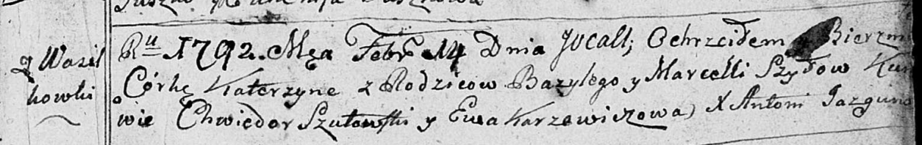

Дедиловичская Покровская церковь. 14 февраля 1792 года. Метрическая запись о крещении.

Szyłowna Katerzyna – дочь родителей с деревни Васильковка.

Szyło Bazyli – отец.

Szyłowa Marcella – мать.

Szutowski Chwiedor – кум.

Karżewiczowa Ewa - кума.

Jazgunowicz Antoni – ксёндз.

**НИАБ 136-13-894:** Лист 15. **Метрическая запись №11/1792-р (ориг).**



Дедиловичская Покровская церковь. 7 марта 1792 года. Метрическая запись о крещении.

Szyłowna Katerzyna – дочь родителей с деревни Васильковка.

Szyło [Bazyli] – отец.

Szyło Marcella – мать.

Szu[s]towski Chwiedor – кум.

Karżewiczowa Ewa - кума.

Jazgunowicz Antoni – ксёндз.

**РГИА 823-2-18:** Лист 244. **Метрическая запись №5/1792-р (коп).**

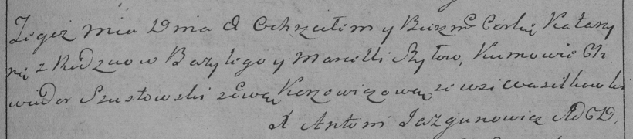

Дедиловичская Покровская церковь. 8 марта 1792 года. Метрическая запись о крещении.

Szyłowna Katarzyna – дочь родителей с деревни Васильковка.

Szyło Bazyli – отец.

Szyłowa Marcella – мать.

Szustowski Chwiedor– кум.

Karżewiczowa Ewa- кума.

Jazgunowicz Antoni– ксёндз.

**НИАБ 823-13-894:** Лист 25. **Метрическая запись №35/1795-р (ориг).**

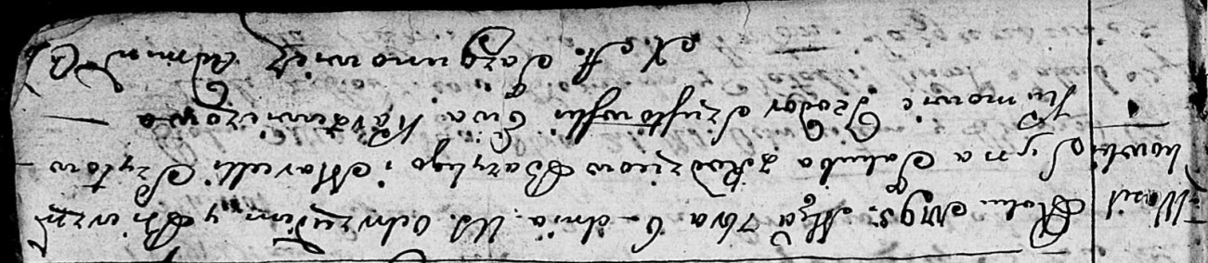

Дедиловичская Покровская церковь. 6 сентября 1795 года. Метрическая запись о крещении.

Szyło Jakub – сын родителей с деревни Васильковка.

Szyło Bazyli – отец.

Szyłowa Marcella – мать.

Szustowski Teodor - кум.

Karżewiczowa Ewa - кума.

Jazgunowicz Antoni – ксёндз.

**РГИА 823-2-18:** Лист 253. **Метрическая запись №28/1795-р (коп).**

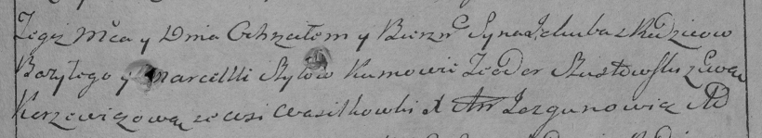

Дедиловичская Покровская церковь. [6] сентября 1795 года. Метрическая запись о крещении.

Szyło Jakub – сын родителей с деревни Васильковка.

Szyło Bazyli – отец.

Szyłowa Marcella – мать.

Szustowski Teodor – кум.

Karżewiczowa Ewa – кума.

Jazgunowicz Antoni – ксёндз.

**НИАБ 1781-27-199:** Лист 125. **Метрическая запись №3/1799-р.**



Дедиловичский костел Наисвятейшего Сердца Иисуса. 5 января 1799 года. Метрическая запись о крещении.

Szyłowna Mariana – дочь крестьян с деревни Васильковка.

Szyło Basili – отец.

Szyłowa Marcełła – мать.

Szyłowski Joann – крестный отец.

Szydłowska Zenowia - крестная мать.

Linhart Hyacinthus – ксёндз.

**НИАБ 937-4-32:** Лист 4об. **Метрическая запись №17/1801-р.**

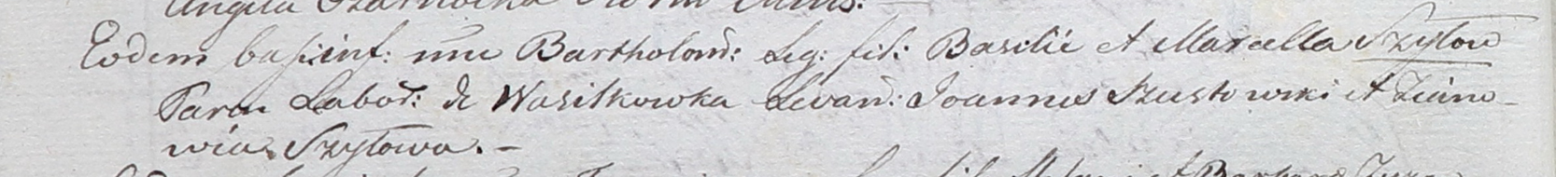

Дедиловичский костел Наисвятейшего Сердца Иисуса. 25 августа 1801 года. Метрическая запись о крещении.

Szyło Bartołomei – сын крестьян с деревни Васильковка.

Szyło Baseli – отец.

Szyłowa Marcella – мать.

Szustowski Joannis – крестный отец.

Szyłowa Zienowia – крестная мать.

Linhart Hyacinthus – ксёндз.